华东理工大学2018–2019学年第一学期
《有机化学（上）》期末试卷A（4 学分 化学院）
开课学院： 化学与分子工程学院 考试形式： 闭 卷 时间： 120分钟
考生姓名 学号 班级 教师
题序 | 一 | 二 | 三 | 四 | 五 | 六 | 总 分
得分
评卷人

一、完成反应方程式（每题2分，合计20分）
1. 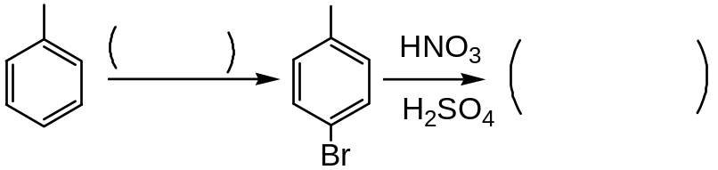

2. 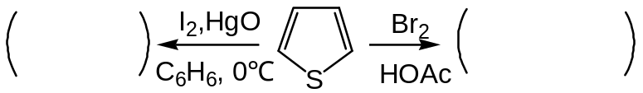

3. 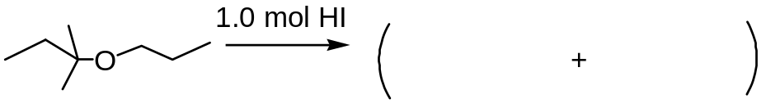

4. 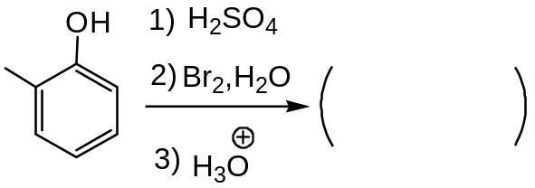
5. 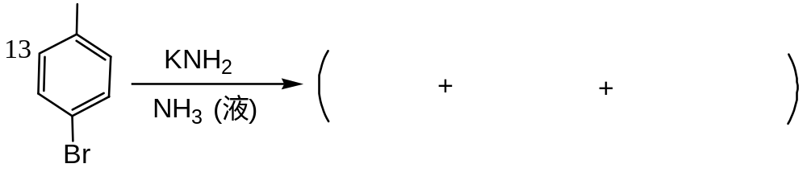
6. 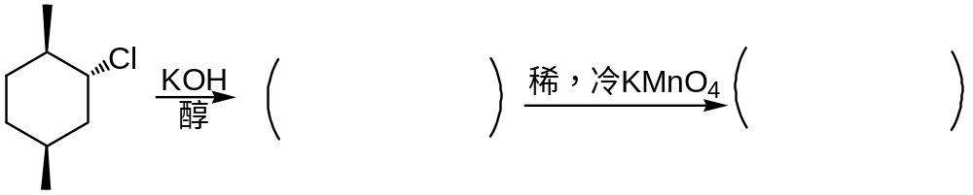

7. 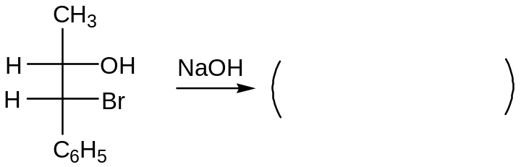

8. 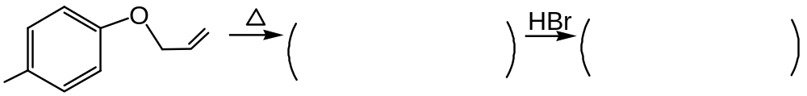
9. 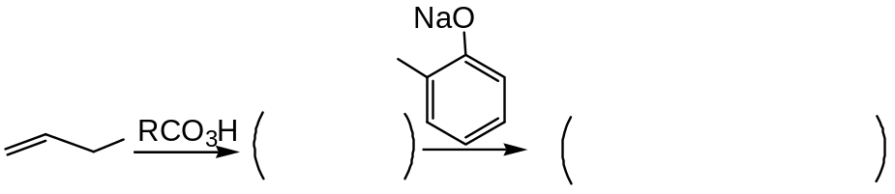

10. 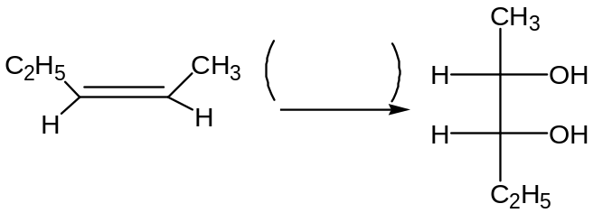

二、选择或者排序题(每题1分，计15分)
1. 按照溴代反应难易程度排列下列化合物
A. 苯酚；B. 苯酚负离子；C. 苯； D. 氯苯
2. 下列说法中，体现了萘的芳香性比苯差的是
A. 萘的氢化热比苯小；
B. 萘的氢化热比苯大；
C．萘环比侧链更容易被氧化
3. 下列反应主产物为叔丁苯，原因是
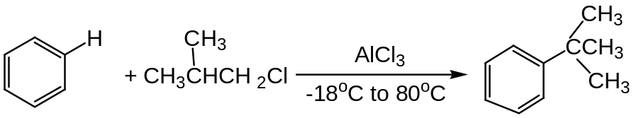
A. 碳正离子快速重排，导致对苯环进攻的只有一种亲电试剂；
B. 付-克反应很复杂，能够进行歧化反应；
C. 与使用的催化剂有关系；
D. 温度的原因
4. 为了验证苯的亲电取代反应机理，设计了d6-苯的硝化反应，结果如下：
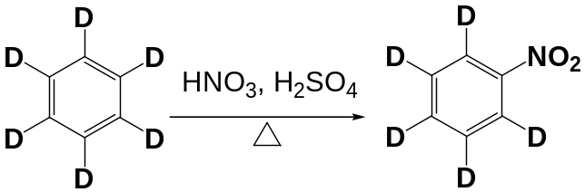
下列关于实验结果的说法正确的是：
A. 苯环亲电取代反应中，质子消除是关键步骤；
B. 苯环亲电取代反应中，质子消除是不可逆的；
C. 苯环亲电取代反应中，亲电试剂进攻与质子消除同步完成的
5. 从正丁醇制备1-溴丁烷，在酸性条件下与NaBr反应，原因是
A. 把不好的离去基团-OH变为好的离去基团-H₃O⁺；
B. 产生Br⁻离子；
C. 使1-溴丁烷变稳定
6. 按照S_{N}2反应难易排列下列化合物
A. 氯苯； B. 苄基氯；C. 氯乙烷；D. 2-氯丁烷
7. 下列化合物适合制备格氏试剂的是
A．2-氯乙酸； B. 1-氯丙酮； C. 苄溴； D. 3-溴丙炔
8. 卤素中碘的离去能力最强，下列解释不正确的是
A. C—I键能最小；
B. 碘离子可极化性大；
C．碘离子碱性最小
9. 下列还原方法能得到反式丁-2-烯产品的是
A. 用Pd/C为催化剂，氢化丁-2-炔；
B. 用Na+NH₃体系还原丁-2-炔；
C．用林德拉催化剂氢化丁-2-炔
10. 手性分子2-溴丙酸钠与硝酸银水溶液反应得到2-羟基丙酸钠，构型保持，
其原因是
A. 邻基参与效应，两次S_{N}2反应；
B. 这是S_{N}1反应；
C. OH⁻从Br的同侧进攻

11. 下述反应在非质子溶剂中进行，使用旋光仪观察，结论不正确的是
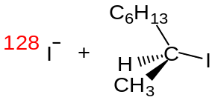
A. 旋光方向发生变化；
B. 构型发生翻转；
C. 反应不能发生
- 从大到小排列下列化合物酸性
A. 对硝基苯酚；B. 间硝基苯酚；C. 乙醇；D. 水
13. 从高到低排列下列化合物沸点
14. 下列反应不是自由基历程的是
A. 丙烯与HBr在过氧化物存在下加成；
B. 丙烯与HCl加成；
C. 丙烯与NBS反应
15. 下列反应中不属于亲核加成的是
A. 由丙炔制备醋酸乙烯酯；
B. 由乙炔制备丙烯腈；
C. 由乙炔制备乙醛

三、综合题（合计15分）
1. 解释为何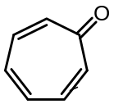具有芳香性 1分

2. 化合物芳香性在¹H NMR上的判据是 1分

3. 请解释吡咯进行亲电取代反应得到邻位产物的原因 2分

4. 预测下列化合物进行溴代反应进入的位置 2分
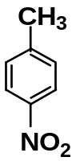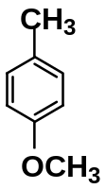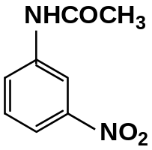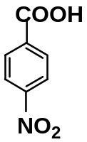

5. 下列反应是否正确？如果有错，错的原因？ 1分
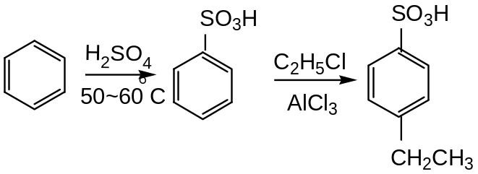

6. 卤代烷与NaOH在水-乙醇溶液中进行反应，哪些是S_{N}2机理？哪些是S_{N}1机理？2分
(1) 反应只有过渡态，一步完成
(2) 动力学测试结果表明是一级反应
(3) 有重排产物
(4) 手性底物反应后，产物没有旋光
7. 解释炔烃能够进行亲核加成而烯烃不能的原因 2分

8. 写出(R)-α-苯乙醇和β-苯乙醇结构式。 2分

9. 邻硝基苯酚沸点低于对硝基苯酚，原因是 1分

10. 快速鉴别环己醇中含有苯酚 1分

四、从指定的有机原料合成(无机试剂任选，每题5分，合计25分)
1. 由苯以及不超过两个碳的有机物为原料合成对溴苯乙烯。

- 以不超过两个碳的有机物为原料合成乙基丁基醚。

3. 由对二甲苯和必要的有机化合物合成 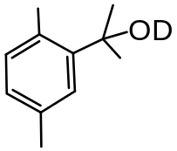

- 由苯乙烯以及不超过两个碳的有机物合成 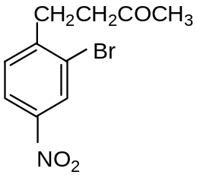

- 由不超过3个C的炔烃、烯烃为原料合成 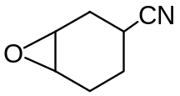

- 机理题（每题5分，合计15分）
1、解释下列反应机理
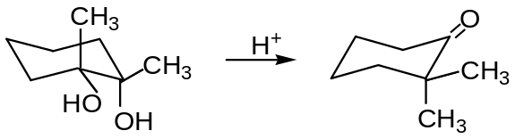

2. 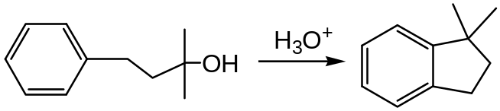

3. 写出反应机理。
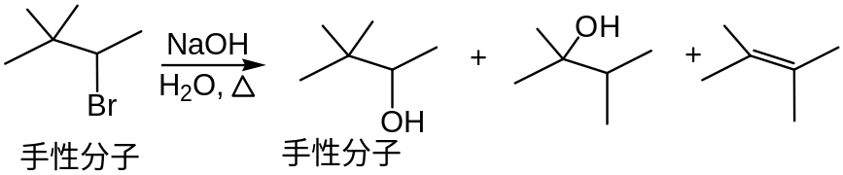

六、根据题目提供的信息推测化合物结构(10分)
化合物A、B、C、D的分子式都是C₁₀H₁₄，都有芳香性。A不能氧化为苯甲酸；B可被氧化为苯甲酸，且B有手性碳；C也可氧化成苯甲酸，但C无手性碳，C的一氯代产物中有两个具有手性，分别为E和F；D可氧化为对苯二甲酸，D的一氯代产物中也有两个具有手性，分别是G和H。试写出A、B、C、D、E、F、G、H的构造式。

